
МИНИСТЕРСТВО НАУКИ И ВЫСШЕГО ОБРАЗОВАНИЯ РОССИЙСКОЙ ФЕДЕРАЦИИ
Федеральное государственное бюджетное образовательное учреждение
высшего образования
«МИРЭА» - Российский технологический университет»

РТУ МИРЭА

Отчёт по выполнению практического задания № 7.2
Тема:
«Cоздание, алгоритмы обхода, важные задачи теории графов»

 | Выполнил студент: | Данов Арсений Иванович
 | Группа: | ИКБО-10-23

Москва 2024

Вариант:
Номер: 6
Алгоритм: Нахождение кратчайшего пути методом Флойда
На рисунке 1 представлен граф, определенный в индивидуальном варианте.
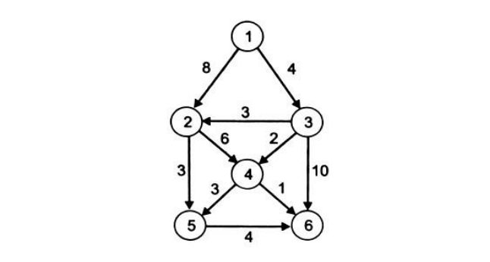
Рисунок 1 — Предложенный граф

1.1 Формулировка задачи
Составить программу создания графа и реализовать процедуру для работы с графом, определенную индивидуальным вариантом задания.
Самостоятельно выбрать и реализовать способ представления графа в памяти.
В программе предусмотреть ввод с клавиатуры произвольного графа. В вариантах построения остовного дерева также разработать доступный способ (форму) вывода результирующего дерева на экран монитора.
Провести тестовый прогон программы на предложенном в индивидуальном варианте задания графе. Результаты тестирования в виде скриншотов экранов включить в отчет по выполненной работе.
Сделать выводы о проделанной работе, основанные на полученных результатах.
Оформить отчет с подробным описанием рассматриваемого графа, принципов программной реализации алгоритмов работы с графом, описанием текста исходного кода и проведенного тестирования программы.

1.2 Ход решения
В индивидуальном варианте №6 предоставленный граф является помеченным, взвешенным и ориентированным, но не является связным. Граф помеченный - это значит, что у каждой вершины графа есть метка (в данном случае числовая). Граф взвешенный — это значит что ребра (дуги) графа имеют веса, обозначающие чаще всего расстояние между вершинами. Граф ориентированный — значит направление обхода и перемещения между двумя вершинами существенно. Граф не связный, так как из-за направленности ребер нельзя любые его две вершины соединить маршрутом в обоих направлениях, а некоторые нельзя соединить и в одном направлении.
В программе граф размера n представляется матрицей смежности graph[n][n], где элементу graph[i][j] соответствует вес дуги, выходящей из вершины i и заканчивающейся в вершине j. Если в классической матрице смежности элементы расположены зеркально относительно главной диагонали матрицы, так как матрица составляется для неориентированного графа, в использованном мной представлении симметрия нарушена ввиду ориентированности дуг относительно вершин.

Алгоритм Флойда-Уоршелла представляет собой на деле довольно простой алгоритм полного перебора всех возможных путей. Сначала происходит адоптация матрицы смежности, в ходе которой все нули, означающие отсутсвующую дугу между вершинами, заменяют на очень большое число, теперь обозначающее бесконечное расстояние между вершинами.
Далее начинается перебор трёх индексов — i, j и k. Так сравнивается уже известное расстояние между i и j с суммарным расстоянием между i и k, а также k и j, что позволяет определить наикротчайший путь, ведь мы рассматриваем все возможные промежуточные вершины между вершинами i и j.
После завершения работы алгоритма получается матрица кратчайших расстояний graph[n][n], в которой элемент graph[i][j] обозначает кратчайший из вершины i в вершину j.

1.3 Исходный код программ
На рисунках 2-6 представлен исходный коды программы, коды необходимых функций, а также функция main.
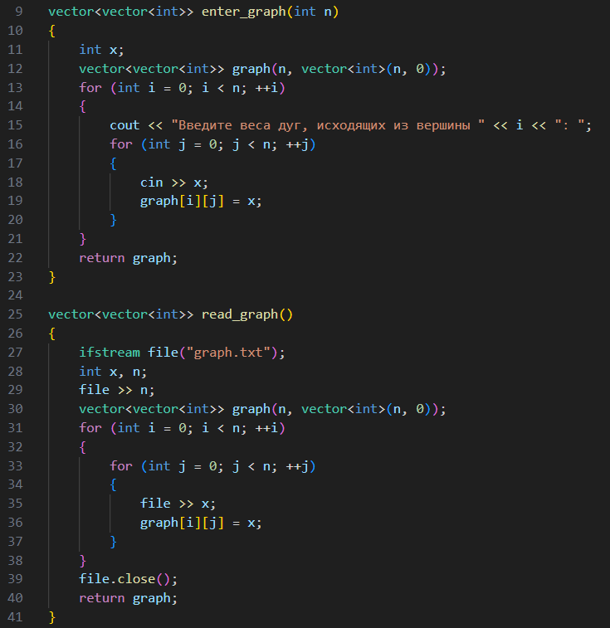
Рисунок 2 — Исходный код программы
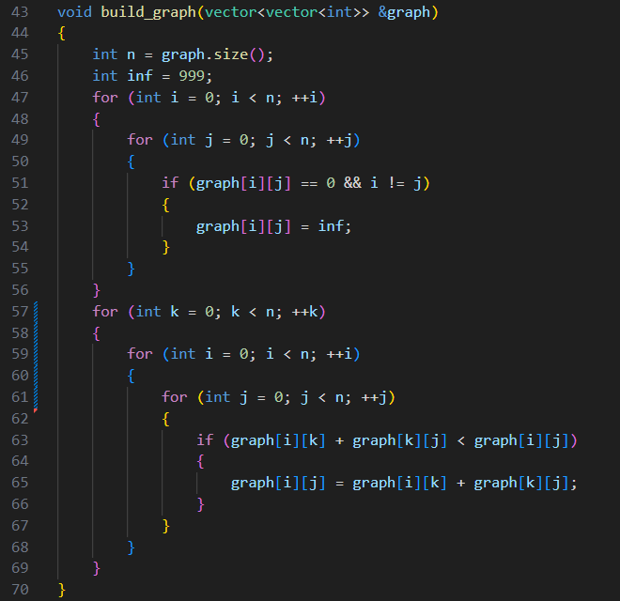
Рисунок 3 — Исходный код программы
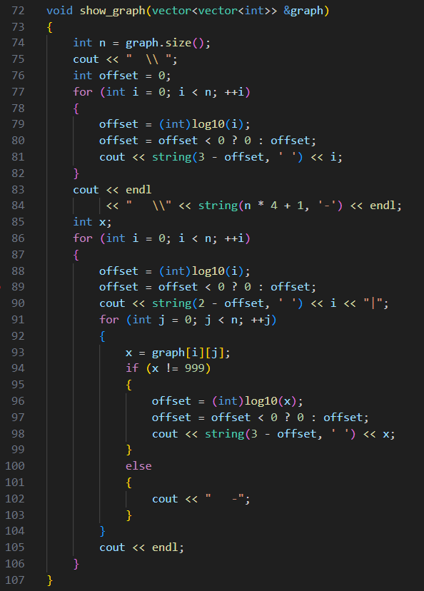
Рисунок 4 — Исходный код программы
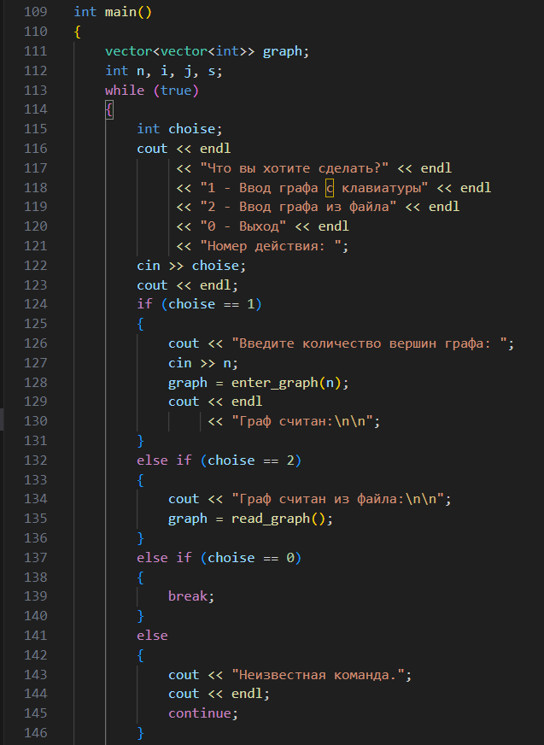
Рисунок 5 — Исходный код программы
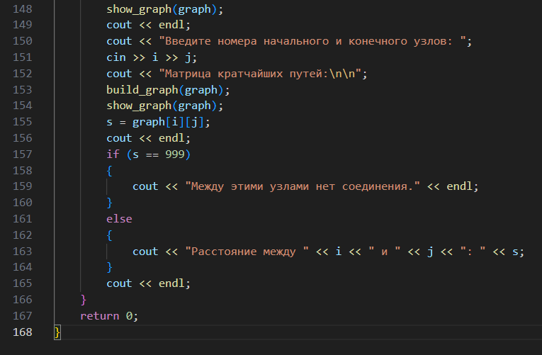
Рисунок 6 — Исходный код программы

1.4 Результаты тестирования
На рисунках 7-8 представлены результаты тестирования программы — все возможные обходы, а также дейтсвия над узлами.
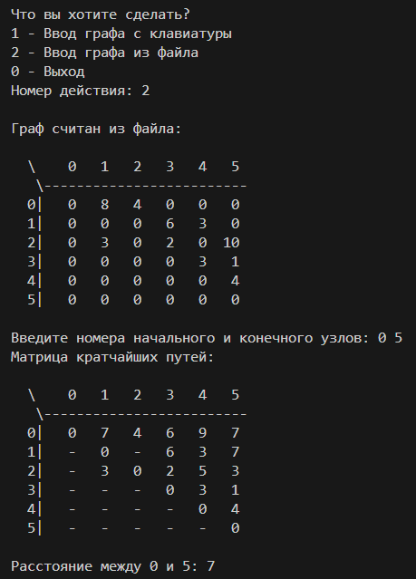
Рисунок 7 — Результаты тестирования программы
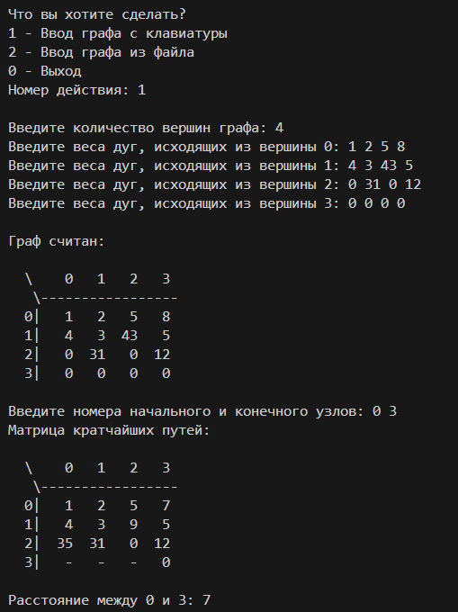
Рисунок 8 — Результаты тестирования программы

2.1 Выводы
Графы — очень многофункциональный инструмент (структура данных), позволяющий выражать сложные нелинейные отношения между элементами предметной области. Очень многие задачи являются нелинейными, а следовательно, нерешаемыми (или непредставляемыми) в виде линейных структур или деревьев, благодаря чему графы являются неотъемлимой частью решения таких задач.

